1. Ejecutamos superusuario
2. Modificamos el fichero 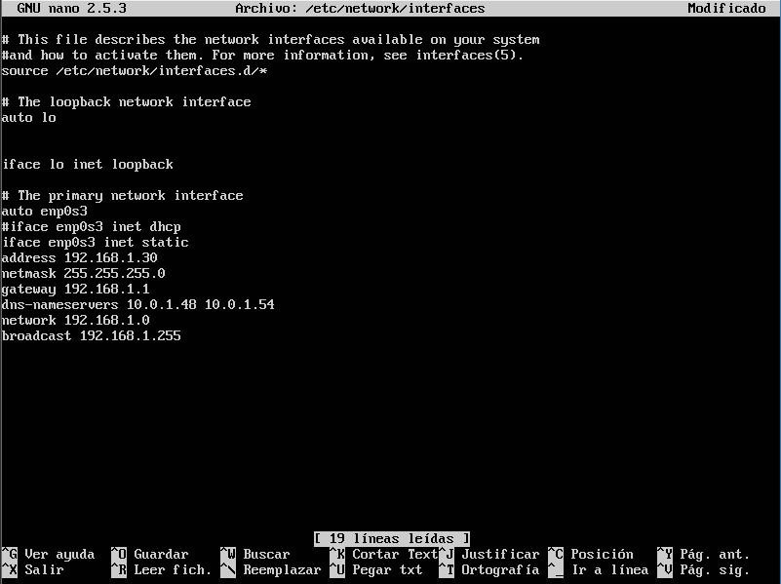

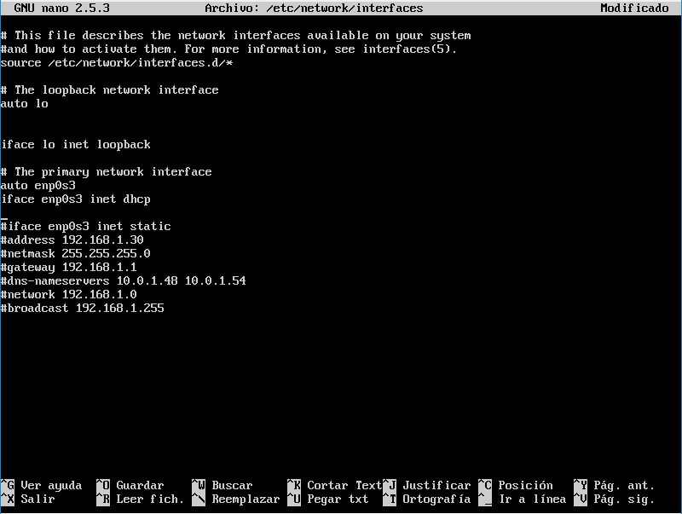

Asi tendría que quedar para que el servidor le asigne una IP dinámica

1. Liberar la IP



1. Solicitar nueva IP



1. Compribamos la IP